**МУНИЦИПАЛЬНОЕ АВТОНОМНОЕ ДОШКОЛЬНОЕ ОБРАЗОВАТЕЛЬНОЕ УЧРЕЖДЕНИЕ**

**«ДЕТСКИЙ САД КОМБИНИРОВАННОГО ВИДА № 3 «ЖУРАВУШКА**»

**Квест – игра**

**«Заколдованный сундук»**

**для детей 4-5 лет и родителей**

**Подготовила и провела воспитатель:**

**Денисова Е.М.**

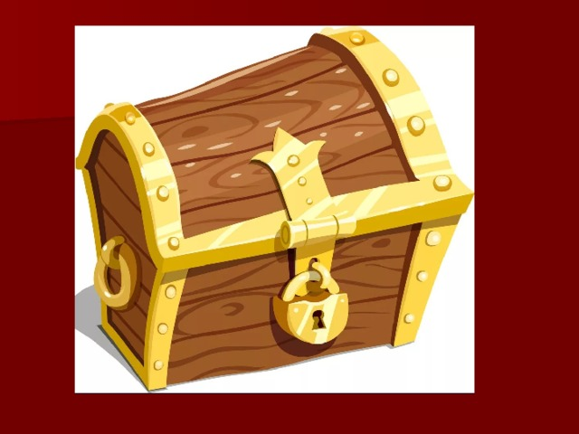

**Пояснительная записка**

Предложенная нами методическая разработка представляет собой новую педагогическую игровую технологию, которая позволяет решать задачи практически всех образовательных областей, а самое главное – получать от игры удовольствие, что также соответствует ФГОС ДО, который базируется на основополагающих принципах: поддержка разнообразия детства, сохранение уникальности и самоценности детства.

**Квест** – это совершенно новая форма как образовательных, так и развлекательных программ, которая позволяет дошкольникам полностью погрузиться в происходящее.

**Квест (квестор)** – от латинского слова q u a e r o – ищу, разыскиваю, веду следствие. Технология квеста разработана профессором Университета Сан-Диего (США) Доджем Берни в 1995 году как способ организации поисковой деятельности в учебном процессе. Это игра-приключение, в которой участники должны решать определённые задачи для продвижения по сюжету и для достижения конкретной цели.

И ещё в квестах есть, на наш взгляд, очень важное свойство – они обеспечивают участникам релаксацию, снимают нервную нагрузку, способствуют переключению внимания и помогают решать конфликты.

**Цель:** повышение интереса к книгам у дошкольников, рост читательской активности и компетентности родителей воспитанников ДОУ.

**Задачи:**

* расширить литературный опыт детей, формировать представления о законах жанра русской народной сказки;
* обучить взаимодействию в коллективе с помощью игр;

|  |
| --- |
| * развивать познавательную активность, умения размышлять и делать самостоятельные выводы.   Интеграция по областям развития: физическое развитие ребенка, познавательное развитие, социально - коммуникативное развитие, речевое развитие ребенка.  Интеграция по видам деятельности: двигательная, игровая, познавательная, речевая. |

**Цель квеста** –Открыть заколдованный сундук. Команда получает маршрутный лист с этапами прохождения игры.

1. Организационный момент.

Воспитатель собирает команду в музыкальном зале и сообщает, что вместе отправиться на поиски ключей , чтобы выполнить задание и собрать ключи и открыть заколдованный сундук. Взявшись за руки и пожелав друг другу удачи.

Делимся на команды с помощью жребия.

Раздаются маршрутные листы

И команды расходятся все по станциям.

**1. «Всезнайка» (методический кабинет)**

* Воспитатель: Я называю первое слово названия сказки, а вы отгадываете полное название сказки.

Снежная…

Дети: (Снежная Королева)

Аленький…

Дети: (Аленький цветочек)

Заюшкина…

Дети: (Заюшкина избушка)

Гадкий…

Дети: (Гадкий утенок)

Красная…

Дети:(Красная Шапочка)

Мальчик. ..

Дети: (Мальчик с пальчик)

Доктор…

Дети: (Доктор Айболит)

Крошечка…

Дети: (Крошечка Хаврошечка)

* Разложи сюжет сказки по порядку.
* Д/ игра, «Бюро находок»

**2.«Угодайка»** (изостудия)

* Собрать картинку из сказки и выбрать портрет автора этой сказки.

Летела стрела и попала в болото.  
А в том болоте поймал её кто-то.  
Кто, распростившись с зеленою кожею  
Сделался милой, красивой, пригожей. ("Царевна-лягушка")  
  
Нет ни речки, ни пруда.  
Где воды напиться?  
Очень вкусная вода  
В ямке от копытца. ("Сестрица Алёнушка и братец Иванушка")  
  
Отворили дверь козлята  
И пропали все куда-то. ("Волк и козлята")  
  
На окошке он студился  
Взял потом и укатился  
На съедение лисе. ("Колобок")  
  
Помогла нам яблонька,  
Помогла нам печка,  
Помогла хорошая, голубая речка,  
Все нам помогали, все нас укрывали,  
К матушке и батюшке мы домой попали.  
Кто унес братишку? Назовите книжку? ("Гуси-лебеди")  
  
Уплетая калачи,  
Ехал парень на печи.  
Покатился по деревне,  
И женился на царевне. ("По щучьему велению")  
  
Сидит в корзинке девочка  
У мишки за спиной.  
Он, сам того не ведая,  
Несет ее домой. … («Маша и медведь»)

Надо курочке бежать  
Петушка скорей спасать  
Он так торопился,  
Бедный, подавился. («Петушок и бобовое зернышко»)

**3.«Выручайка»** «спортивный зал»

Полоса препятствия

Эстафета «Репка»

**4. «Послушай-ка** -(музыкальный зал)

«Угадай, из какого мультфильма песенка»

На последнем этапе дают ключ.

Музыкальный зал все собираются вместе, встают в круг и пробуют ключом открыть сундук.

Воспитатель: Вы молодцы все справились с заданием и ключи собрали.

Что было трудно?

Что легко?

Что нового узнали?

Открывают сундук и раздают угощения, медали.

Родителям предлагается взять молодильные яблочки и приклеить на дерево красные, понравилось, зеленое яблоко - не интересно, считаю, что это не нужно.